ACOMPANHAMENTO DE APRENDIZAGEM

GABARITO COMENTADO

Ciências da Natureza – 6º ano – 1º bimestre

Questão 1
Alternativa correta: C.
A questão trabalha as características gerais do planeta Terra. Embora a alternativa C seja observada em alguns lugares, como no deserto do Saara, o planeta possui uma temperatura média constante em torno dos 15 °C, como afirma a alternativa B. Caso os alunos tenham marcado outra alternativa em vez da C, é possível que isso se deva a uma leitura equivocada do enunciado da questão. Por outro lado, se o erro ocorreu devido à falta de entendimento dos conceitos, é necessário revisar as características que diferem a Terra dos demais planetas do Sistema Solar. Uma sugestão é pedir para os alunos criarem uma tabela comparativa da Terra e dos outros planetas usando essas características.

Questão 2

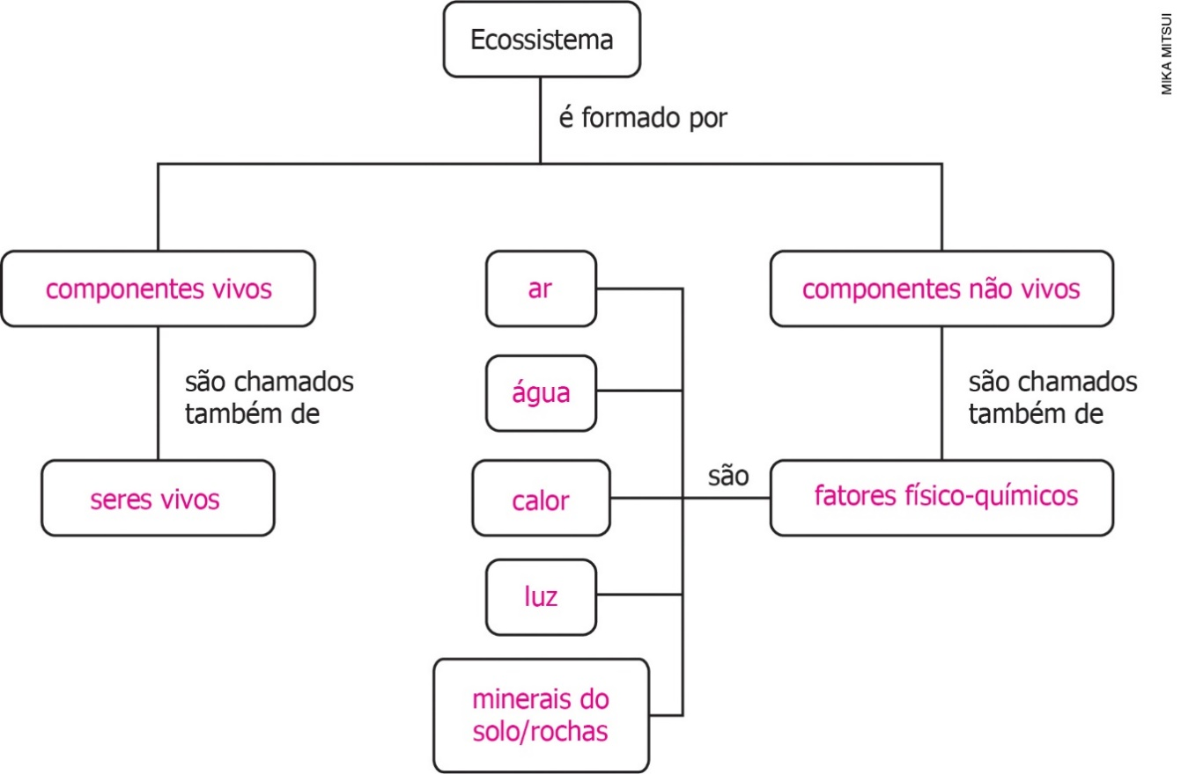

Componentes vivos são chamados também de seres vivos. Ar, água, calor, luz e minerais do solo (ou rochas) são fatores físico-químicos e são chamados também de componentes não vivos.
A questão trabalha com os componentes dos ecossistemas. É possível que os alunos considerem apenas os animais ao pensarem nos seres vivos e também que não se lembrem de todos os fatores físico-químicos. Nesse caso, vale fazer uma atividade ao ar livre, no jardim da escola ou em uma praça. Pode-se pedir que os alunos fechem os olhos e sintam o ambiente. A atividade pode ser feita em duplas para que um aluno conduza o outro para uma área com mais Sol, fazendo-o perceber a luz e o calor, por exemplo. As duplas podem examinar as plantas e tentar encontrar os animais que vivem nelas, criando uma maior consciência de quais são os componentes vivos.

Questão 3
Resposta: (1) produtores; (2) consumidores; (3) carnívoros; (4) decompositores; (5) fungos; (6) bactérias.
Na atividade trabalha-se relações alimentares. Pode ser que os alunos confundam os níveis tróficos das cadeias alimentares. Nesse caso, vale voltar ao Livro do Estudante ou usar formas de fazê-los relembrar. É possível, por exemplo, mostrar o caminho de diversos alimentos que chegam a um prato que tem salada, bife, ovo, queijo e arroz. Nesse caso, peça que os alunos montem cadeias alimentares, colocando as pessoas como consumidores finais, para cada um dos alimentos. Depois, veja com eles o que acontece com as sobras da refeição ou mesmo da preparação, como cascas de ovos.

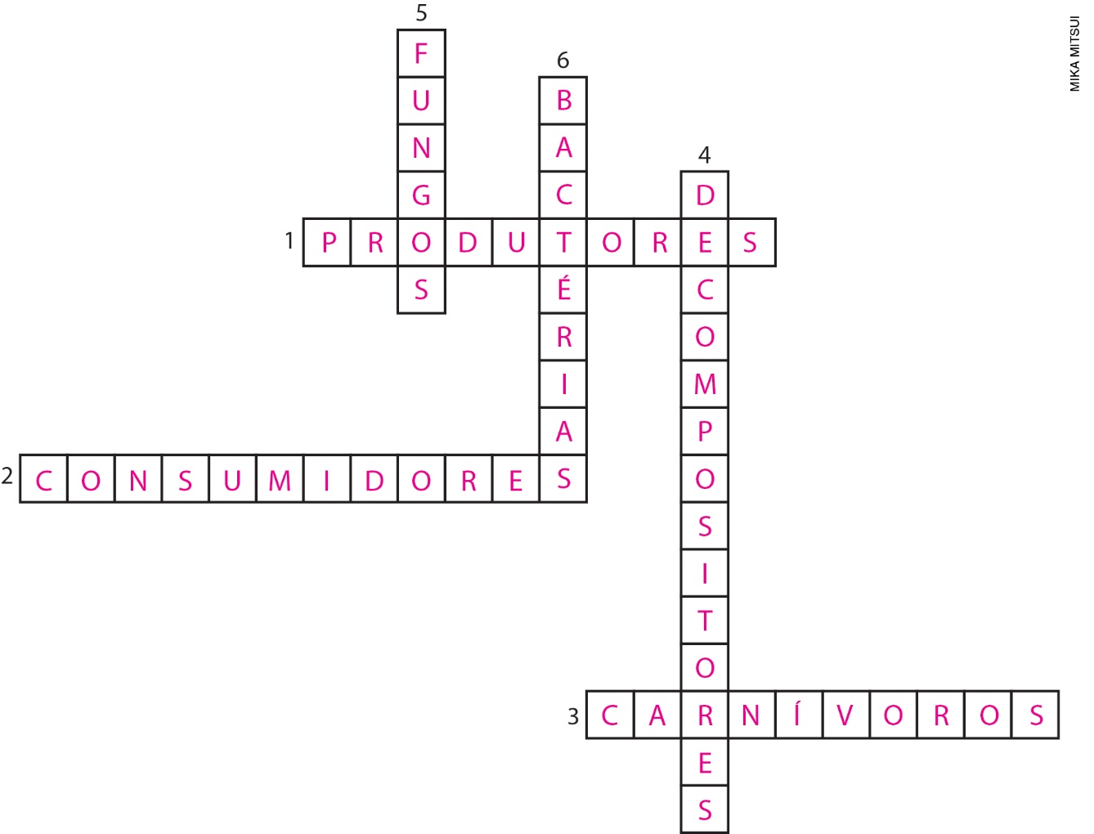

Questão 4
a) O texto fornece algumas orientações de como proceder de maneira segura em caso de terremoto.
b) O terremoto pode ser causado pelo movimento de placas litosféricas sobre outra ou por atividade vulcânica. O tsunami pode ser provocado por um terremoto no fundo do oceano.
c) Porque tsunamis são ondas gigantes que avançam pelo continente.
A questão trabalha aspectos práticos de segurança durante um terremoto, bem como o entendimento de como terremotos acontecem. Caso os alunos não demonstrem esse conhecimento, é possível retomar o conteúdo no Livro do Estudante, principalmente os temas 1 e 2 da Unidade 2 e as atividades 1 e 6 da Atividades – Temas 1 a 3, ou solicitar uma pesquisa na internet.

Questão 5
Alternativa correta: A.
Como a questão pede que os alunos identifiquem a alternativa incorreta, pode ser que eles se confundam com o enunciado. A alternativa A deve ser escolhida, pois a Terra, o Sol e os demais planetas do Sistema Solar se formaram ao mesmo tempo. Para melhor elucidar os conhecimentos sobre a origem e as características do planeta, vale recomendar textos simples sobre a Terra primitiva e sobre a origem da vida, bem como retomar o conteúdo no Livro do Estudante, principalmente os temas 1 e 4. A atividade 11 das Atividades – Temas 4 e 5 da Unidade 2 ajuda a trabalhar esses conteúdos.

Questão 6
Alternativa correta: B.
A atividade retoma alguns componentes da Terra. O aluno pode se confundir na afirmação I e considerar que apenas os oceanos representam toda a água do planeta. Na afirmação II o erro pode ocorrer tanto por esquecer de outros elementos da biosfera, como é o caso dos vegetais, quanto por não reconhecer a biosfera como o conjunto de toda a vida no planeta Terra. Na afirmação III o erro se dá por não reconhecer a atmosfera como um conjunto de gases e confundi-la com uma das suas camadas. Na afirmação IV pode ocorrer erro por ignorar outros componentes do planeta, por exemplo, manto e núcleo. Caso os alunos não consigam compreender o assunto, peça para que retornem ao Livro do Estudante, verificando principalmente o Tema 1 da Unidade 1 e o Tema 2 da Unidade 2, e montem um quadro explicativo dos componentes do planeta Terra.

Questão 7
Alternativa correta: B.
A questão avalia o conhecimento sobre modificações rápidas na superfície terrestre. Os alunos podem se confundir com as alternativas A e D devido à presença da palavra cordilheira, que se refere a uma modificação da paisagem, porém ela ocorre de forma mais lenta e resulta do encontro de duas placas tectônicas. Durante a formação das cordilheiras e nas áreas onde elas se localizam, os terremotos são frequentes. A alternativa C é incorreta, pois relevo e florestas não são alterações da hidrosfera. Caso o assunto não tenha sido compreendido, ele pode ser revisto no Livro do Estudante, principalmente os temas 1 e 4 da Unidade 2, ou pode-se recomendar uma pesquisa sobre fenômenos naturais que modificam a paisagem. Se possível, monte uma tabela com os alunos relacionando camadas da Terra (hidrosfera, atmosfera, biosfera e litosfera) com os fenômenos relacionados a elas.

Questão 8
Alternativa correta: C.
Na questão retoma-se o conhecimento sobre as camadas da Terra, bem como suas características. Na alternativa A é errado dizer que a temperatura diminui em direção ao núcleo da Terra e que o núcleo é uma bola de gelo. Na alternativa B é errado dizer que o núcleo é uma bola de chumbo. Na alternativa D o erro é afirmar que a rocha-mãe e elementos do núcleo fazem parte do manto, que a temperatura diminui em direção ao centro e que o núcleo é um cubo. O assunto pode ser recapitulado no Livro do Estudante, o Tema 2 da Unidade 2 e na questão do De olho no tema dessa unidade.

Questão 9
Alternativa correta: C.
A questão recapitula o conceito de teia alimentar. Os alunos podem se confundir com relação à exclusão do ser humano e à inclusão dos componentes não vivos do ecossistema. Contudo, o ser humano pode fazer parte de uma teia alimentar, porém os componentes não vivos nunca estão inclusos nas teias alimentares. Caso os alunos escolham a alternativa A, isso indica que não diferenciam cadeias e teias alimentares. Para retomar o assunto, utilize o Livro do Estudante e desenvolva os exercícios específicos do Tema, como os encontrados na seção Explore da Unidade 1.

Questão 10
Alternativa correta: D.
A questão retoma o conhecimento sobre a esfericidade da Terra. As afirmações I e II são corretas; a afirmação III é incorreta, pois o Sol é o centro do Sistema Solar, e a afirmação IV é incorreta, pois é possível dar uma volta no planeta em um barco. A questão trabalha com os conhecimentos sobre a esfericidade da Terra e recapitula argumentos que refutam a hipótese de ela ser plana. Caso necessário, o assunto pode ser revisto no Livro do Estudante, principalmente no Tema 5 da Unidade 2, ou pode-se sugerir uma pesquisa. Também é possível simular o experimento de Eratóstenes com os alunos, utilizando uma bola e palitos de sorvete.

